一般社団法人ＪＢＮ大阪主催
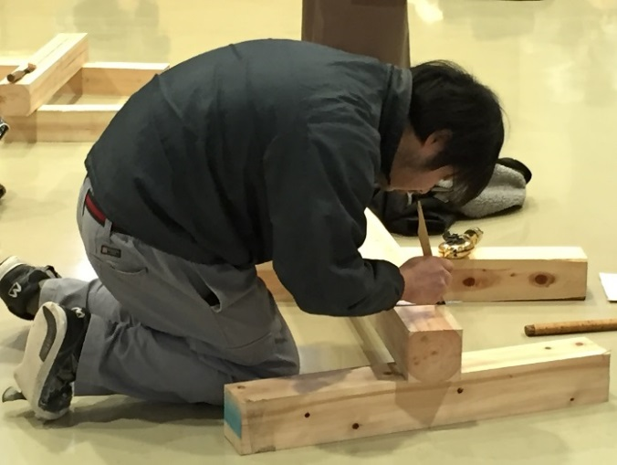
２府２県の大工育成事業 ≪平成31年度≫
関西大工匠塾 申し込み書
匠の技を志す、 あなたを応援します！
申し込み |  | 新 規 ・ 継 続 いずれかに○
（フリガナ）
氏 名
生年月日（西暦）／年齢 |  | 年 月 日生（満 歳）
所属もしくは関係する
工務店名
 | 工務店の住所 | 〒
 | 工務店連絡先 | TEL FAX  メールアドレス
 | 所属団体名

参加者の住所 | 〒
電話番号(連絡のつく番号）
メールアドレス
Facebook IDの有無
大工歴を含む履歴一覧  (西暦）  ※学業の修了時点から記入 | 年 卒業
 | 年
 | 年
 | 年
 | 年

平成3１年度日程・内容 （下表の全1２回) ※あくまでも予定であり、変更することがあります。
開催日程 |  | 研修名 | 開催場所
第１回 ６月（予定） | 座学 | ZEH住宅の仕様内容等研修 | 合同研修（場所未定）
第２回 ７月（予定） | 実技 | 住宅維持点検作業 | 合同研修（場所未定）
第３回 ８月（予定） | 実技 | 業務研修 | 合同研修（場所未定）
第４回・第５回 10月（予定） | 実技 | 規矩術墨付け・刻み | 北大阪高等職業技術専門校
第６回～第11回 11月（予定） | 実技 | 現場施工実習 | 合同研修（場所未定）
第12回 12月（予定） | 実技 | 工務店現場視察 | 合同視察（場所未定）

対象者：大阪府、兵庫県、京都府、滋賀県、2府2県に事業所のある大工・工務店、学生（次年度
大工に就業する学生等を含む） 40歳まで ※定員50名（前年度の受講生を優先）

主催 ：一般社団法人ＪＢＮ大阪
共催 ：共緑会・滋賀県木造住宅協会・京都木の家ネットワーク・京阪神木造住宅協議会
後 援：（H30年度実績）大阪府、兵庫県、京都府、滋賀県、大阪府地域産材活用フォーラム
申込／問合せ先： 一般社団法人ＪＢＮ大阪 事務局 板垣優子宛
電話 072-669-7778 FAX 072-671-3110 メール info@jbn-osaka.jp

